BÀI 17: BƯỚC NGOẶT LỊCH SỬ ĐẦU THẾ KỈ X (2 tiết)
Tiết 46 3. Ngô Quyền và chiến thắng Bạch Đằng
I. MỤC TIÊU
1. Về kiến thức
Thông qua bài học,giúp HS :
- Trình bày được những nét chính về các cuộc vận động giành quyền tự chủ của nhân dân Việt Nam dưới sự lãnh đạo của họ Khúc và họ Dương.
- Mô tả được những nét chính trận chiến Bạch Đằng năm 938 và những điểm độc đáo trong tổ chức đánh giặc của Ngô Quyền.
- Nêu được ý nghĩa lịch sử của chiến thắng Bạch Đằng năm 938.
2. Năng lực
- Năng lực chung:
- Giải quyết được các nhiệm vụ học tập một cách độc lập, theo nhóm và thể hiện được sự sáng tạo.
- Góp phần phát triển năng lực giao tiếp và hợp tác qua hoạt động nhóm và trao đổi công việc với GV.
- Năng lực riêng:
- Sưu tầm và và tìm hiểu kiến thức, nguồn tư liệu các nhân vật lịch sử: Khúc Thừa Dụ, Khúc Hạo, Dương Đình Nghệ, Ngô Quyền.
- Lập được và giải thích biểu đồ, sơ đồ về các cuộc khởi nghĩa, kháng chiến giành và bảo vệ nền độc lập, tự chủ đầu thế kỉ X.
3. Phẩm chất
- Cảm phục, tự hào và noi gương lòng yêu nước của các thế hệ trước.
- Có ý thức trách nhiệm trong việc giữ gìn bảo vệ độc lập dân tộc và toàn vẹn lãnh thổ.
II. THIẾT BỊ DẠY HỌC VÀ HỌC LIỆU
1. Đối với giáo viên
- Giáo án, SGV, SGK Lịch sử và Địa lí 6.
- Lược đồ, các tranh, ảnh liên quan đến bài học.
- Máy tính, máy chiếu (nếu có).
2. Đối với học sinh
- SGK Lịch sử và Địa lí 6.
- Tranh ảnh, tư liệu sưu tầm liên quan đến bài học (nếu có) và dụng cụ học tập theo yêu cầu của GV.
III. TIẾN TRÌNH DẠY HỌC
A. HOẠT ĐỘNG MỞ ĐẦU
a. Mục tiêu: Tạo tâm thế hứng thú cho học sinh và từng bước làm quen bài học.
b. Tổ chức thực hiện:
- GV nêu câu hỏi,hướng dẫn học sinh trả lời và dẫn vào bài.
B. HOẠT ĐỘNG HÌNH THÀNH KIẾN THỨC
Hoạt động 3: Ngô Quyền và chiến thắng Bạch Đằng
a. Mục tiêu: Thông qua hoạt động, HS mô tả được những nét chính trận Bạch Đằng năm 938 và những điểm độc đáo trong tổ chức đánh giặc của Ngô Quyền; nêu được ý nghĩa lịch sử của chiến thắng Bạch Đằng năm 938.
b. Tổ chức hoạt động:
HOẠT ĐỘNG CỦA GIÁO VIÊN - HỌC SINH | DỰ KIẾN SẢN PHẨM
Bước 1: GV chuyển giao nhiệm vụ học tập  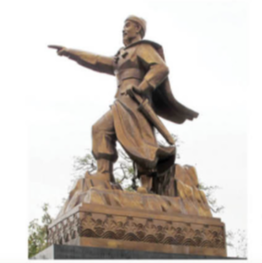  - GV giới thiệu về Ngô Quyền: Ngô Quyền (898-944), người Đường Lâm, Sơn Tây, Hà Nội, cùng làng với Phùng Hưng. Đại Việt Sử Kí Toàn Thư cho biết Ngô Quyền là người “khôi ngô, mắt sáng như chớp, dáng đi thong thả như hổ, có trí dũng, tinh thông, sức có thể nâng được vạc, giỏi võ nghệ và có tài mưu lược; làm nha tướng của Dương Đình Nghệ, được Dương Đình Nghệ gả con gái và cho quyền quản Ái Châu”.  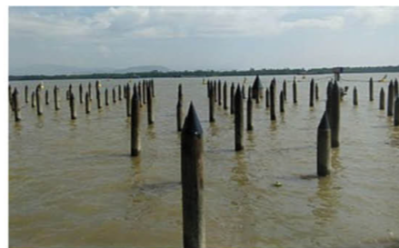  - GV yêu cầu HS thảo luận theo cặp, đọc thông tin mục 3, quan sát Hình 17.4 và trả lời câu hỏi:  + Ngô Quyền kéo quân ra Bắc để làm gì?  + Mục đích xâm lược lần thứ hai của quân Nam Hán là gì?  + Ngô Quyền đã chuẩn bị kế hoạch cho trận thủy chiến chặn giặc như thế nào?  + Theo em, trận địa cọc Bạch Đằng sẽ gây khó khăn gì cho quân giặc?  - GV yêu cầu HS thảo luận theo nhóm, quan sát Hình 17.5, Hình 17.6 và trả lời câu hỏi:  + Tóm tắt diễn biến trận Bạch Đằng năm 938.  + Nét độc đáo trong nghệ thuật đánh giặc của Ngô Quyền được thể hiện qua những điểm nào?  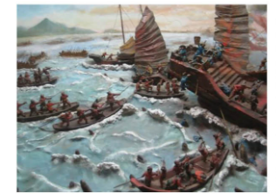  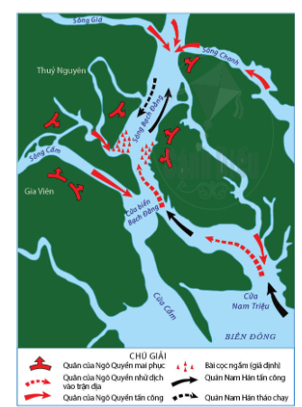  + Nêu ý nghĩa lịch sử của chiến thắng Bạch Đằng năm 938.  - GV hướng dẫn HS đọc mục Góc mở rộng SGK trang 89 để biết thêm về Đền thờ và lăng mộ Ngô Quyền ở Đường Lâm, Sơn Tây, Hà Nội.  Bước 2: HS thực hiện nhiệm vụ học tập  - GV hướng dẫn, HS đọc SGK, thảo luận và thực hiện yêu cầu.  - GV theo dõi, hỗ trợ HS nếu cần thiết.  Bước 3: Báo cáo kết quả hoạt động và thảo luận  - GV gọi HS trả lời câu hỏi.  - GV gọi HS khác nhận xét, bổ sung.  Bước 4: Đánh giá kết quả, thực hiện nhiệm vụ học tập  GV đánh giá, nhận xét, chuẩn kiến thức. | 3. Ngô Quyền và chiến thắng Bạch Đằng  - Ngô Quyền kéo quân ra Bắc để đánh giặc Nam Hán.  - Mục đích xâm lược lần thứ hai của quân Nam Hán: mưu đồ trả thù lần thất bại trước đó và dã tâm bành trướng, mở rộng lãnh thổ của nhà Nam Hán.  - Ngô Quyền đã chuẩn bị kế hoạch cho trận thủy chiến chặn giặc:  +Dựa vào đặc điểm tự nhiên của sông Bạch Đằng.  + Sai người đem cọc vạt nhọn đầu bịt sắt đóng ngầm trước ở cửa biển, và cho quân mai phục.  - Trận địa cọc Bạch Đằng sẽ gây khó khăn cho quân giặc: quân Nam Hán sẽ bị động, bất ngờ, không kịp trở tay.  - Tóm tắt diễn :  + Cuối năm 938, Lưu Hoằng Tháo dẫn quân tiến vào khu vực cửa biển Bạch Đằng. Khi nước triều dâng cao, Ngô Quyền cử quân ra đánh và giả vờ thua.  + Lưu Hoằng Tháo sai quân đuổi theo, vượt qua khu vực có bãi cọc ngâm mà không hề hay biết.  + Khi nước triều bắt đần rút, Ngô Quyền hạ lệnh cho quân tấn công. Bị đánh bất ngờ, quân Nam Hán quay đầu tháo chạy. Nước triều rút ngày càng mạnh, bãi cọc ngầm lộ ra. Các chiến thuyền của quân Nam Hán va vào bãi cọc, vỡ và bị chìm. Lưu Hoằng Tháo tử trận trong đám tàn quân.  - Nét độc đáo trong cách tổ chức đánh giặc của Ngô Quyên:  + Ngô Quyền đã phân tích được thế mạnh yếu của quân giặc: quân đông, có lợi thế về chiến thuyền; thế yếu của quân Nam Hán lại là tiến quân đến bằng đường biển nhưng không nắm vững địa hình cụ thể, kéo quân từ xa đến mệt mỏi lại mất nội ứng do Công Tiễn đã chết.  + Chủ động bày trận địa phục kích, biết lợi dụng lợi thế của sông Bạch Đằng để tổ chức thủy chiến.  - Ý nghĩa lịch sử:  + Đánh bại hoàn toàn ý chí xâm lược của nhà Nam Hán.  + Thể hiện ý chí quyết tâm đấu tranh chống xâm lược của dân tộc.  + Đánh dấu sự trưởng thành của dân tộc và kết thúc hoàn toàn thời kì đấu tranh giành lại độc lập hàng chục thế kỉ, đưa dân tộc ta bước sang một kỉ nguyên mới.
C. HOẠT ĐỘNG LUYỆN TẬP
a. Mục tiêu: Củng cố lại kiến thức đã học thông qua dạng câu hỏi lý thuyết .
b. Tổ chức thực hiện:
- GV yêu cầu HS trả lời câu hỏi .
- HS tiếp nhận nhiệm vụ, đưa ra câu trả lời
- GV nhận xét, chuẩn kiến thức.
D. HOẠT ĐỘNG VẬN DỤNG
a. Mục tiêu: Củng cố lại kiến thức đã học thông qua dạng câu hỏi thực hành.
b. Tổ chức thực hiện:
- GV yêu cầu HS trả lời câu hỏi 4 phần Vận dụng SGK trang 90.
- HS tiếp nhận nhiệm vụ, đưa ra câu trả lời: Em có ấn tượng nhất với người anh hùng dân tộc Ngô Quyền trong thời Bắc thuộc. Giới thiệu về người anh hùng đó:
- Tiểu sử: Ngô Quyền (898-944), người Đường Lâm, Sơn Tây, Hà Nội, cùng làng với Phùng Hưng. Đại Việt Sử Kí Toàn Thư cho biết Ngô Quyền là người “khôi ngô, mắt sáng như chớp, dáng đi thong thả như hổ, có trí dũng, tinh thông, sức có thể nâng được vạc, giỏi võ nghệ và có tài mưu lược; làm nha tướng của Dương Đình Nghệ, được Dương Đình Nghệ gả con gái và cho quyền quản Ái Châu”.
- Công lao: Ngô Quyền cùng chiến thắng Bạch Đằng năm 938 đã bảo vệ vững chắc nền độc lập dân tộc và mở ra thời đại độc lập đối với dân tộc ta, đưa dân tộc ta bước sang một kỉ nguyên mới.
- Di tích lịch sử : Đền thờ và lăng mộ Ngô Quyền ở Đường Lâm, Sơn Tây, Hà Nội.
- GV nhận xét, chuẩn kiến thức và hướng dẫn về nhà chuẩn bị bài sau.

+ Nhóm 1: So sánh hoạt động kinh tế của cư dân Chăm-pa và Văn Lang - Âu Lạc.
+ Nhóm 2: Theo em, câu thành ngữ “xa rừng, nhạt biển” có đúng với hoạt động kinh tế ở Chăm-pa không? Vì sao?

